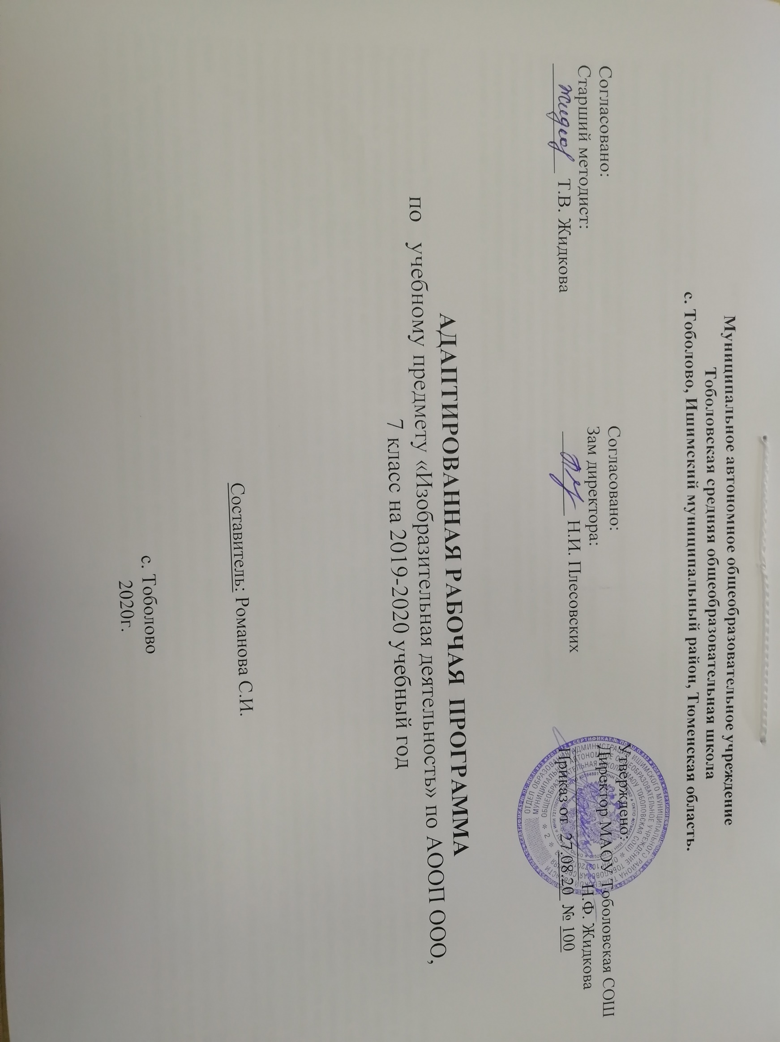

**РЕЗУЛЬТАТЫ ОСВОЕНИЯ УЧЕБНОГО ПРЕДМЕТА** «Изобразительная деятельность»

**Личностные:**

Основы персональной идентичности, осознание своей принадлежности к определённому полу, осознание себя как «Я»;

Формирование установки на безопасный, здоровый образ жизни, наличие мотивации к труду, работе на результат, бережному отношению к материальным и духовным ценностям;

Формирование этических чувств, доброжелательности, эмоционально- нравственной отзывчивости, понимания и сопереживания чувствам других людей.

**Предметные результаты:**

Освоение доступных средств изобразительной деятельности и использование в повседневной жизни:

интерес к доступным видам изобразительной деятельности;

умение использовать инструменты и материалы в процессе доступной изобразительной деятельности;

умение использовать различные изобразительные технологии в процессе рисования, лепки, аппликации.

Способность к совместной и самостоятельной изобразительной деятельности:

положительные эмоциональные реакции (удовольствие, радость) в процессе изобразительной деятельности;

стремление к собственной творческой деятельности и умение демонстрировать результаты работы;

умение выражать своё отношение к результатам собственной и чужой творческой деятельности.

Готовность к участию в совместных мероприятиях:

готовность к взаимодействию в творческой деятельности совместно со сверстниками, взрослыми.

**СОДЕРЖАНИЕ УЧЕБНОГО ПРЕДМЕТА** «Изобразительная деятельность»

**Рисуночное письмо.** Рисование совместно с обучающимися красками (на большом ли­сте бумаги большой и маленькой кистями).

По внутренним трафаретам рисование фломастерами, каран­дашами на альбомных листах бумаги округлых предметов (рису­ют обучающиеся) и закрашивание с помощью учителя. Рисование обучающимися мелом на доске округ­лых форм и линий. Вместе с обучающимися лепка из пластилина предметов округлой формы (помидор, снеговик). Совместное с обучающимися рассматривание и обыгрывание лепных изделий в игровых ситуациях. Рисование по внутренним трафаре­там, обводка и штриховка простыми и цветными карандашами. Упражнения на соотнесение величины кусков цветного пластилина, подготовленных заранее учителем, с размерами частей объекта, сравнение их («У снеговика внизу большой снежный ком — надо взять большой кусок пластилина»). Предметная аппликация из готовых деталей с использовани­ем приемов рваной аппликации на основе предварительного ана­лиза образца или обследования натуры (совместно с учителем). Совместное с обучающимися выполнение аппликации по типу разрезной картинки, то есть путем составления целого из фраг­ментов. Упражнения в дополнении рисунка, подготовленного учите­лем, объектами, выполненными в технике аппликации. Рисование красками, фломастерами, карандашами, мелом без задания («что получилось») и по заданию совместно с учителем. Совместное с обучающимися рисование предметов округлой формы. Стимулирование обучающихся максимально самостоятельно ис­пользовать приемы раскрашивания карандашами, красками, вос­ковыми мелками контурных изображений.

**Упражнения с пластичными материалами.** Обучение обучающихся основным приёмам работы с пластичными материалами: разминать двумя руками, разрывать на большие и мелкие части, соединять, отщипывать мелкие куски, раскатывать прямыми и круговыми движениями, расплющивать. Лепка посуды из одного куска пластилина (чайная чашка). Лепка по заданию учителя одноименных предметов больших и маленьких, толстых и тонких (морковки), длинных и коротких (колбаски). Лепка одноименных изделий разного цвета.

**Упражнения с бумагой, тканью и сопутствующими для изготовления поделок материалами.** Упражнения с бумагой: сгибание и разгибание бумаги по прямым линиям произвольно; сгибание листа бумаги пополам, совмещая углы стороны. Аппликация с элементами оригами (сгибание листа пополам, вчетверо, по диагонали, приглаживание рукой). Выполнение коллажей способом «рваной аппликации» с последующим наклеиванием бумаги на лист. Практические упражнения в нанесении клея на лист и приклеивании деталей. Совместное с обучающимися изготовление простых поделок из природного материала. В совместной с учителем деятельности обучающихся использованию клея, пластилина для закрепления частей поделок. Знакомство обучающихся с различными нитками, тесьмой, верёвками. Наматывание ниток (пряжа для вязания средней толщины) на катушку, на картонную основу и т.п. Обучение обучающихся плетению косичек из толстых шнуров (вместе с учителем).

**Приложение к приказу от 27.08.2020г №100**

Рабочая программа составлена для детей с выраженной интеллектуальной недостаточностью (вариант 2) на основе:

- АООП образования обучающихся с умеренной, тяжелой и глубокой умственной отсталостью (интеллектуальными нарушениями), тяжелыми и множественными нарушениями развития (вариант 2) от 22.12.2015г №4/15

- Федеральным государственным образовательным стандартом образования обучающихся с умственной отсталостью (интеллектуальными нарушениями) (Приказ Министерства образования и науки РФ от 19 декабря 2014 г. № 1599);

*СИПР для детей с выраженной интеллектуальной недостаточностью и множественными нарушениями развития (ТМНР)*

В соответствии с учебным планом МАОУ Тоболовская СОШ на преподавание изобразительной деятельности в 7 классе отводится 0,25 часа в неделю (34 недели). Соответственно программа рассчитана на 8 часов. Продолжительность занятия – 15-20 мин.

**Календарно – тематическое планирование по предмету «Изобразительная деятельность»**

**в 7 классе на 2020-2021 учебный год.**

*Составитель: Романова С. И.*

|  |  |  |  |  |
| --- | --- | --- | --- | --- |
| ***№***  ***п./п*** | ***Дата реализации*** | ***Тема урока*** | ***Кол-во часов*** | ***Коррекционная работа*** |
|  | **19.01** | Различение пластичных материалов и их свойств. | *1* | Различать и узнавать инструменты и материалы, используемые на уроке |
|  | **26.01** | Разминание пластилина. | *1* | Берет в руки пластилин и совершать простейшие движения (сминать, раскатывать, размазывать и др |
|  | **02.02** | Отрывание кусочка материала от целого куска. | *1* | Берет в руки пластилин и совершать простейшие движения (сминать, раскатывать, размазывать и др |
|  | **09.02** | Лепка по показу: «колобок», «лепешка», «палочка». | *1* | Берет в руки пластилин и совершать простейшие движения (сминать, раскатывать, размазывать и др |
|  | **16.02** | Расплющивание материала на доске (между ладонями) | *1* | Берет в руки пластилин и совершать простейшие движения (сминать, раскатывать, размазывать и др |
|  | **02.03** | Сминание бумаги. | *1* | Выполняет действия с бумагой разной фактуры (сжимает, рвёт, расправляет, разглаживает, смачивает водой и др.); |
|  | **09.03** | Отщипывание кусочка материала от целого куска | *1* | Выполняет действия с бумагой разной фактуры (сжимает, рвёт, расправляет, разглаживает, смачивает водой и др.); |
|  | **16.03** | Отрезание кусочка материала стекой. | *1* | Берет в руки пластилин и совершать простейшие движения (сминать, раскатывать, размазывать и др |

**Итого: 8 часов.**